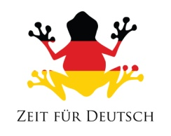  Das Kartenspiel  I am the duck  Ich bin die Ente | Das Kartenspiel  You are the dog  du bist der Hund
Das Kartenspiel  He is the bee  Er ist die Biene | Das Kartenspiel  She is the penguin  Sie ist der Pinguin
Das Kartenspiel  It is the hippo  Es ist das Nilpferd | Das Kartenspiel  We are the snakes  Wir sind die Schlangen

The card game  They are the lions  Sie sind die Löwen | The card game  You are the sheep  du bist das Schaf
The card game  She is the horse  Sie ist das Pferd | The card game  He is the bird  Er ist der Vogel
The card game  It is the rabbit  Es ist das Kaninchen | The card game  I am the polar bear  Ich bin der Eisbär

